Муниципальное бюджетное образовательное учреждение
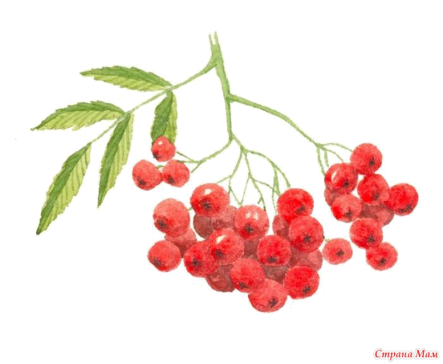
«Средняя общеобразовательная школа № 28»
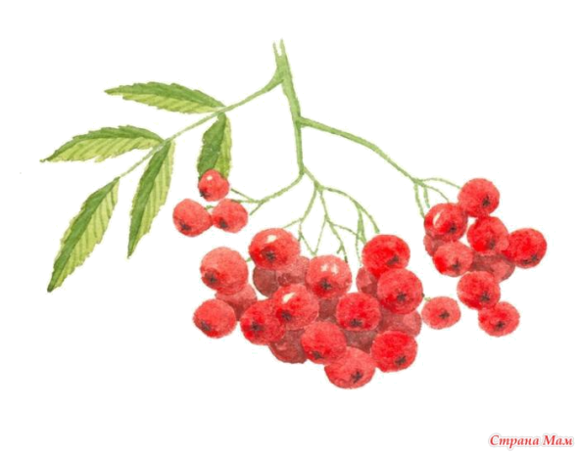
Киселёвского городского округа Кемеровской области

Предметы: «Окружающий мир»,
«Изобразительная деятельность»
«Краски своими руками»
(учебно-исследовательская работа)

Автор:
Путилина Софья,
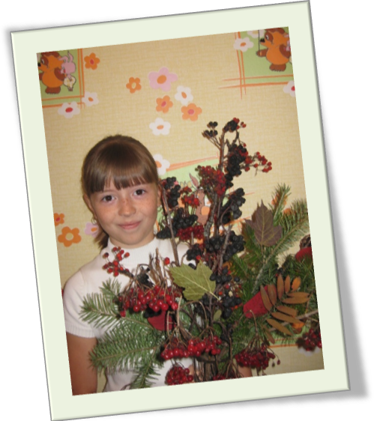
обучающаяся 3 «Г» класса МБОУ «СОШ № 28»

Руководители:
Бобрышева Елена Васильевна,
учитель начальных классов, МБОУ «СОШ № 28»

Савельева Ольга Владимировна,
заместитель заведующей по методической работе МАДОУ детский сад № 63 «Журавлик» комбинированного вида

Киселёвск
2012

Оглавление

Введение…………………………………………………………………  Глава I. Какие у природы краски?....................................................  - Эксперимент 1. «Способность растений окрашивать предметы»…………………………………………………………  - Эксперимент 2. «Возможность создать картину, используя красящие способности растений»………………………………  Глава II. Краски. Исторические сведения…………………………….  - Краска. Красить. Окрашивать…………………………………..  - Натуральные пищевые красители……………………………...  Глава III. Получение безопасных красок………………………………  - Эксперимент № 3. «Получение натуральных красок»……….  - Интервью с Киселёвым Владимиром Ивановичем»………….  - Эксперимент № 4 «Приготовление «волшебных красок» и рисование ими»…………………………………………………..  - Анкетирование………………………………………………....  Заключение………………………………………………………….......  Источники информации………………………....................................  Приложения:  - Растения, имеющие способность окрашивать предметы……  - Рисунки, выполненные частями растений…………………….  - Рисование штампами, изготовленными из растений…………..  - Рецепт дешевых и безопасных красок для детей……………….  - Мы рисуем вкусными красками………………………………… | …3  …5  …5  …5  …6  …6  …7  …9  …9  …10  …11  …11  …12  …14  …15  …16  …17  …18  …19

Введение

Актуальность выбранной темы исследования. Однажды летом перебирая ягоды для варенья вместе с мамой и бабушкой, я испачкала майку соком черной смородины. «Как же теперь отстирать это ягодное пятно» – задумчиво сказала бабушка. Тут же я заметила, что и руки от ягоды стали красно-фиолетовыми. Значит, ягодой можно рисовать?!. А, значит, можно попробовать сделать краски для рисования. Я задумалась: «Какие ещё растения, растущие в нашей местности, подойдут для этой цели?»
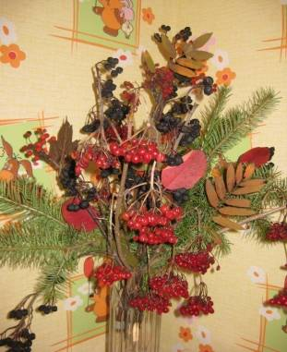
Оказалось, что таких растений очень много растет у нас на даче. Это овощи: свекла, морковь, лук, красный перец. Разные ягоды: красная, черная рябина и смородина, калина, облепиха, боярышник.
Также я много раз наблюдала, как мои мама и бабушка красили пасхальные яйца не купленной в магазине (синтетической) краской, а отваром, полученным из луковой шелухи. Они были чудо как красивы!
Поэтому объектом моего исследования стали растения, растущие в нашем районе (фото 1.), а предметом исследования – их способность окрашивать.
Фото. 1.
Цель исследования - выявление красящих способностей различных растений, возможностей получения растительных красок в домашних условиях и рисования этими красками.
Задачи исследования:
- Проанализировать различные источники и узнать, как появились краски, способы их получения и использования.
- Расширить представления о разнообразии и способов использования природных красок.
- Попробовать получить природные (естественные) краски в домашних условиях.
- Узнать мнение профессионалов (художника, парикмахера) о возможности использования природных красок в наше время.
- Провести социологический опрос среди детей и взрослых, чтобы узнать их мнения по теме исследования.
- Создать коллекцию колера природных красок.
- Нарисовать рисунки, используя природные краски.
- Провести для одноклассников мастер-класс по рисованию картин красками, изготовленными из природных компонентов.
Начиная исследование я предположила:
  - Если растения имеют разную окраску своей надземной части, то они могут окрашивать предметы в разные цвета (имеют способность окрашивать).
  - Если растения имеют способность окрашивать, то ими можно рисовать.
  - Если растения могут окрашивать предметы, то из них можно сделать краску и рисовать ею.
  - Если есть красящие растения, то зачем синтетические краски?
  - Если краска получена из природных компонентов, то её можно есть без вреда для здоровья.
Во время исследования использовала методы:
- наблюдение,
- анкетирование,
- опыт,
- интервью,
- сравнение.
Характер исследования: прикладной
Время проведения исследования: 25.06.2011 – 30.10.2011 г.
Прикладная ценность исследования:
- составлена таблица растений нашего города, которые имеют красящие способности;
- создана коллекция колера природных красок;
- создана картинная галерея из рисунков, выполненных натуральными красками;
- знакомство с профессиональными художниками и парикмахерами, живущими в нашем городе;
- опробован новый для меня метод исследования - интервью.
- проведён классный час «Краски вокруг нас», на котором познакомила одноклассников с результатами исследования;
- проведён мастер-класс по рисованию с использованием натуральных красок.
Работа может быть использована на уроках изобразительного искусства и во внеклассной работе.

Перспектива исследования:
Проверить, долговечны ли картины, созданные при помощи природных красителей. Если нет, то найти способы продления «жизни» этим картинам.
Узнать, много ли красок вокруг нас в повседневной жизни? Например, есть ли в нашем шахтерском городе улицы с названиями красок?

Глава I. Какие у природы краски?

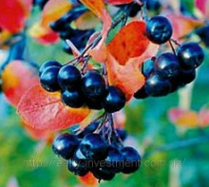
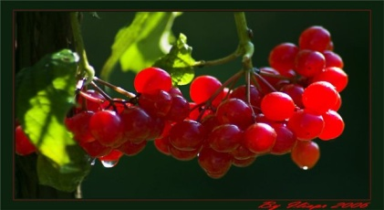
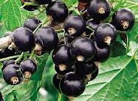
Для проверки первых двух гипотез, гуляя по городу и за городом, бывая на дачном участке, стала подмечать какие разные цвета у растений (стеблей, листьев, плодов, ягод). Вот черная и красная рябина (фото 2, 3), ярко оранжевая облепиха (фото 4), огненно-красные калина (фото 5) и малина, темно-синяя смородина (фото 6), красивые кроваво-красные ягоды боярышника!
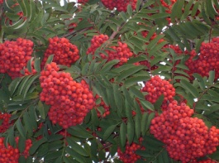
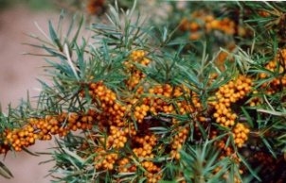
Фото 2 Фото. 3 Фото 4 Фото 5 Фото 6
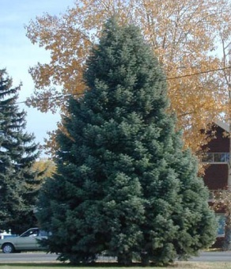
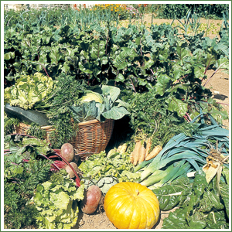
А какие разные цвета у овощей на дачном участке! (фото 7) Одних только луков росло три вида: белый, золотистый и фиолетовый.
А как выделяется ель на окраине леса своей темной, красивой зеленью! (фото 8)
Фото 7 Фото 8
Наблюдать за красотой природы просто одно удовольствие, но мне хотелось скорее узнать, какие цвета подарят моим рисункам все эти растения. И я стала экспериментировать.

Эксперимент 1.

Цель – выяснить, все ли растения имеют способность окрашивать, в какие цвета окрашивают растения бумагу и ткань.
Ход. Взяла лист бумаги и отправилась в путешествие: по огороду, в лес, в поле, в магазин (экзотические фрукты были такой яркой окраски!).
Для проведения эксперимента отщипывала (отрезала) кусочки растений, плодов или ягод и проводила ими по белому листу бумаги и белому кусочку ткани. Смотрела, окрашиваются ли они, в какой цвет. В эксперименте «участвовало» 41 растение.
Результат. Не все растения имеют способность окрашивать. На основе проведённого эксперимента составила таблицу 1 (Приложение 1).
При попытке окрасить х/б ткань и бумагу в один и тот же цвет, получала неожиданные оттенки. Причем одно и то же растение может давать несколько цветов. В некоторых случаях из разных частей одного растения можно получить разные цвета (см. Приложение 1).

Эксперимент 2.
Цель – выяснить возможность создать картину, используя красящие способности растений.
Ход. Попробовала рисовать частями тех растений, которые давали самые яркие цвета при проведении эксперимента (см. таблицу 1).
Результат. Получилось! (Приложение 2) Рисовать можно, но не удобно (удерживать в руке трудно). И как ни старалась, а руки и одежду всё-таки испачкала и долго не могла отмыть.
Вывод. Во-первых, растения имеют разную окраску своей надземной части, но не все растения окрашивают лист бумаги или ткани. Некоторые растения окрашивают бумагу, но след от них не виден на ткани и наоборот. Кроме того, заметила, что из некоторых растений выделяется сок похожий на молоко, который окрашивает и слепляет руки. Лист бумаги при этом не окрашивается, а только марается: на полоску такого сока быстро налипает пыль (одуванчик). Есть среди растений и такие, у которых сок белый, а при попадании на кожу окрашивает её в жёлто-коричневый цвет. Например, зверобой.
Часто, пытаясь окрасить ткани в один цвет, люди получали неожиданные оттенки. Причем одно и то же растение могло давать несколько цветов. В некоторых случаях из разных частей одного растения можно получить разные цвета (см. Приложение 1). Этот факт подтвердил мой первый эксперимент.
Во-вторых, теми растениями (их частями), которые имеют яркую окраску сока, можно рисовать. Но прежде чем приступить к рисованию, нужно надеть перчатки, фартук и нарукавники, чтобы не испачкаться.

Глава II. Краски. Исторические сведения.

    - Краска. Красить. Окрашивать.

Чтобы проверить третью гипотезу, нужно сначала узнать, что же такое краска? Мы достали словари, сходили в городскую детскую библиотеку, обратились к поисковой системе «Google» в сети интернет.
Много книг я пересмотрела и выяснила, что «Краска — всякое вещество, служащее для крашения, для окраски во все цвета» [1, 47]. Краски могут быть масляные, клеевые или водяные; краски сухие, карандаши.
Но краски — это просто вещества. А что же значит красить?
В толковых словарях я нашла определение слову красить.
Красить что, украшать, придавать краску, делать пригожим, изящным, приятным для вида
Окрашивать — покрывать какою-либо краскою, цветить, мочить или варить в краске. /«Толковый словарь русского языка», В. Даль/ [2, 84].

Мне стало интересно узнать, а кто же первый изобрел краски?
Самым первым художником был древний человек. В это же время появилось искусство - на стенах пещер и на скалах человек начал рисовать зверей и людей. Самые древние картины найдены в Иране. Их возраст более 40000 лет. Несмотря на примитивные технологии того времени, краска, изготовленная нашими далекими предками для этих картин не выцвела и не поблекла [3, 78].
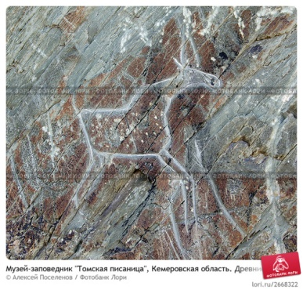
Это я сама увидела на экскурсии в музее-заповеднике «Томская писаница». Эти рисунки были цветные! (фото 9)

Фото 9
Это еще больше заинтересовало меня, а где же взяли краски древние люди?

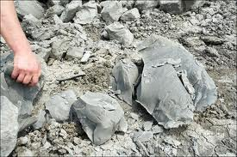
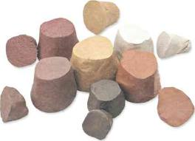
Читая разные книги о красках, я поняла, что самой первой краской была глина (прародительница современной гуашевой краски). Она бывает разных цветов: желтая, белая, красная, голубая и зеленоватая (фото 10, 11). Вот она готовая краска! [3, 4]
Фото 10 Фото 11
Но глина - это сухая краска, а как же ей рисовать? Оказывается, древние люди смешивали глину с жиром животных и этим рисовали свои картины [4, 44]. Да, какой же крепкой оказалась эта краска, если наскальные рисунки дожили до наших дней! А черной краской для них служила обыкновенная сажа от костра. Мы тоже ей мазались на даче, а бабушка ворчала: «Ну как мне вас отмывать?» А ещё она вспомнила, что в послевоенные годы её мама (моя прабабушка), собираясь с подружками на танцы, красили ею брови! А свёклой румянили щёки, как в фильме-сказке режиссёра Александра Роу «Морозко»!

- Натуральные пищевые красители.
Кроме того, в литературе мне встретилось словосочетание натуральные пищевые красители — это группа природных красителей, пригодных для окрашивания пищевых продуктов; красящие вещества, выделенные из растительных источников. Традиционно в качестве пищевых красителей использовали окрашенные соки растений, сок плодов, измельчённые цветки и части цветков, экстракты и настои (из корней, листьев, околоплодников и т. д.). Такими красителями можно красить и продукты питания, и различные напитки. Так, с красками для напитков, мы очень часто сталкиваемся в жизни. Все мы делали морс из воды и ягодного или фруктового варенья. Ну, чем вам не натуральные краски, да еще какие яркие и разные! [3, 57]
Естественные пищевые красители содержат в своем составе не только красящие вещества, но и витамины, микроэлементы полезные для здоровья человека. А также имеют различные ароматы. Поэтому их использование в пищевой промышленности не только насыщает цветом готовые продукты, но и повышает их пищевую ценность.
Изменить цвет волос или их оттенок в настоящее время не составляет никакого труда. Выбор краски для волос в магазинах очень большой.
К тому же, у современных женщин нет нужды просиживать часами на крыше и отбеливать волосы на солнце, как это делали женщины в Древнем Египте или в Европе. Купил нужный тебе оттенок краски и покрасил волосы.
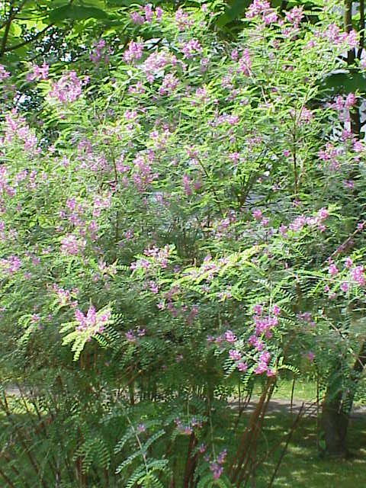
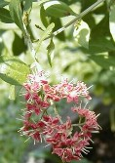
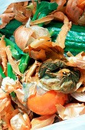
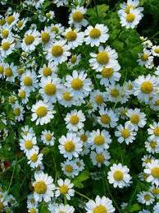
Но в настоящее время все большее количество женщин предпочитает окрашивать волосы красителями, приготовленными на основе натуральных растительных компонентов. Они не оказывают вредного влияния на волосы и кожу головы. С помощью натуральных красителей еще древние парикмахеры умели получать различные оттенки волос. Среди наиболее часто применяемых натуральных природных красителей можно назвать басму, хну, луковую шелуху, ромашку аптечную (фото 12-15).

Фото 12. Басма Фото 13. Хна Фото 14. Луковая шелуха Фото 15. Ромашка

Интересно, что об этом думают парикмахеры?
Вот мнение одного из профессионалов. Елена Сергеевна Маслова, парикмахер-визажист салона «Силуэт».
«На полках магазинов, аптек большое разнообразие химических красок для волос. Но стоит вспомнить и о том, что есть естественные (природные) красители, которые полезны для волос. Количество оттенков, которые можно получить, используя натуральные краски достаточно велико: от светлого до черного. Такие краски очень хорошо закрашивают даже седину. Я думаю, что со мной согласятся многие мои коллеги. И очень приятно, что последние несколько лет наши женщины предпочитают красить волосы натуральными красителями, заботясь не только о своей красоте, но и о своём здоровье».
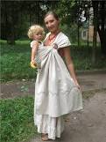
Вывод. Мы выяснили, что самая первая краска, изобретенная древним человеком, жившим на просторах современной Африки, Европы и Азии, использовалась для украшения своего жилища. Красками на основе глины можно было не только рисовать, а также красить шкуры убитых животных, а потом ткани и нитки. Еще в Древней Руси окрашенная одежда считалась наиболее красивой (фото 16). Самыми популярными красящими растениями, растущими в нашей местности, с давних пор считались: зверобой, береза, ноготки, черника.
Фото 16
Оказывается, краски находятся вокруг нас, стоит только присмотреться. Сама природа дарит их нам. Бери и пользуйся, как это делал древний человек.
Чем больше я об этом читала, слушала взрослых, тем мне всё больше хотелось сделать краски самой. Интересно было: получатся у меня краски из природных компонентов или нет, можно ли на самом деле ими рисовать и на чём?

Глава III. Получение безопасных красок

Оказывается, краски можно сделать не только из самих овощей и ягод, а еще из их отваров (луковая шелуха, листья свеклы) и отваров трав (аптечной ромашки, зверобоя, крапивы).
Не откладывая интересующую меня идею в долгий ящик, вместе с бабушкой принялись экспериментировать.

Эксперимент № 3.
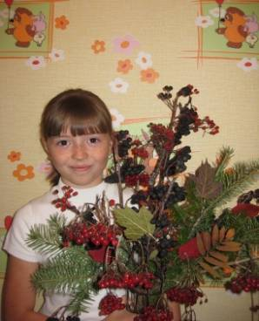
- Собрала разные ягоды: рябину красную и черную, калину, облепиху и др. фото 17).

Фото 17
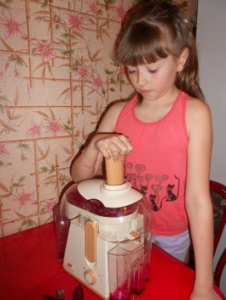
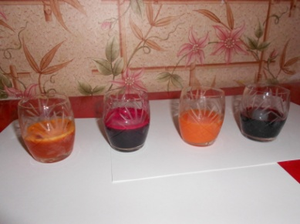
2. При помощи соковыжималки выжали сок из этих ягод (рис. 18, 19). Он был очень ярким, поэтому ткань окрасилась в яркие цвета, бумага окрасилась, но сильно размокла (фото 20, 21).
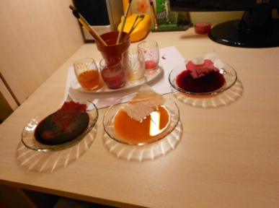
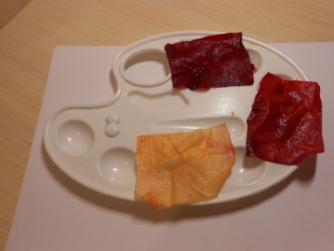

Фото 18 Фото 19 Фото 20 Фото 21
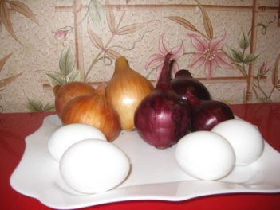

3. Сделали отвары из луковой шелухи (золотистый лук и фиолетовый) Когда чистила шелуху фиолетового лука, то руки стали темно-синего цвета (фото 22).

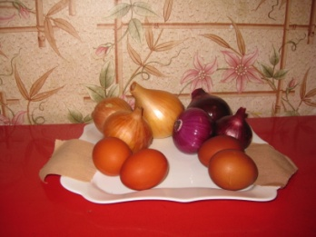
Фото 22
4. В этом луковом отваре покрасили белые яйца и белую хлопчатобумажную ткань. Получилось не хуже, чем синтетическими красками (фото 23). Но я думала, что ткань и яйца будут синего цвета, а они получились ярко-коричневого цвета.

Фото 23
5. Сделали отвар из еловых веток. И в этом отваре выкрасили белую ткань. Получился красивый серый цвет.

Вывод. Все взятые соки ягод, отвары овощей и еловых веток красят белые ткани в яркие цвета. Но не все цвета получаются такими же, как цвет используемого растительного красителя. Следовательно, из них можно делать краски, но они могут получиться совсем не того цвета. Цвет красителя может измениться от взаимодействия с горячей водой или при кипячении.
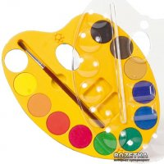
Все соки ягод и отвары мы поместили на палитре для красок. Оказалось, что невозможно отличить по внешнему виду, где синтетические краски, а где наши опытные образцы (фото 24-26).
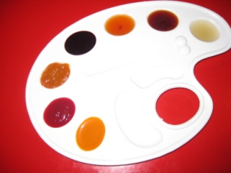
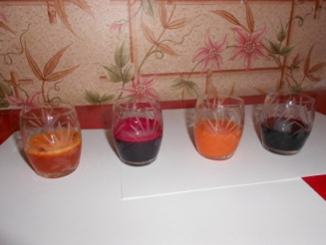

Фото 24. Палитра природных красок Фото 25. Соки растений Фото 26. Палитра синтетических красок
А вот по безопасности и пользе для здоровья мои краски, конечно, полезнее и безопаснее. В них нет никаких искусственных (химических) добавок.
Но у меня появилось сомнение, а как рисовать этими самодельными красками (соки – густые, отвары – очень жидкие)?
Решила попробовать!
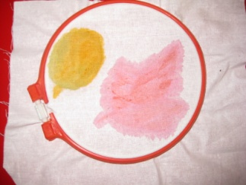
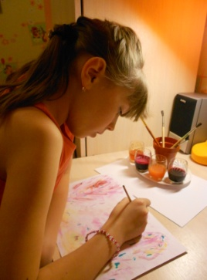
Оказалось, что бумага для этой цели не пригодна: сильно размокает, при высыхании коробится, краска растекается за контур рисунка, образуя неровные края (фото 27).

Белую ткань, поместила в рамку (просто туго натянула в пяльцах для вышивания). Взяла кисти и начала рисовать.
Фото 27 Фото 28
А краски то рисуют, да ещё какие яркие цвета получились! (фото. 28)
Но мне очень хотелось услышать мнение профессионального художника.
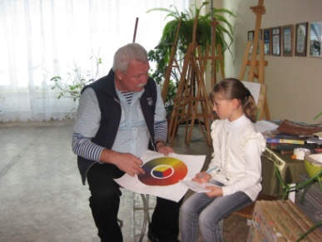
Мы пошли в Детскую художественную школу № 9 г. Киселёвска (фото 29). Там нас встретил преподаватель, Киселёв Владимир Иванович. У Владимира Ивановича 2 образования: по первому образованию, он художник-декоратор или дизайнер, а по второму образованию, он учитель рисования и прикладного искусства.
Фото 29
Очень много интересного рассказал мне Владимир Иванович во время интервью. И как в старину художники делали краски, смешивая различные травы с медом: разные минералы, толкли в ступках, смешивали с медом, подбирая различные цвета.
Я спросила у Владимира Ивановича: «А Вы лично пробовали рисовать самодельными красками?» Он ответил мне, что чем он только не рисовал, и мелками, и угольком, и красками из овощей и фруктов, и, конечно же, профессиональными красками. А еще Владимир Иванович рисовал лопатой и специальным скребком на спрессованном снеге (делал новогодние фигуры). Он настоящий художник.
Владимир Иванович посоветовал мне попробовать рисовать не соками овощей, потому что соки растекаются на ткани и бумаге, а просто нарезать овощи кусочками и рисовать. Можно взять свеклу, морковь, красный перец. А зелени добавить обыкновенной зеленкой для обработки ран.
Что я сразу же и сделала. Это было очень интересно! (Приложение 3)
Он же рассказал мне удивительную историю о природных красках.
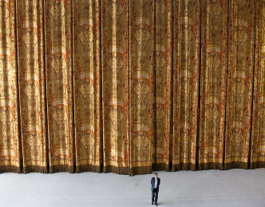
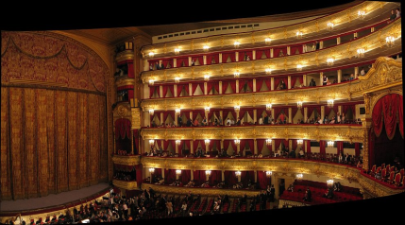
Оказывается, когда первоначально строился Большой театр в Москве, то шерсть для вышивки по шелку для гобелена занавеса была выкрашена краской, которую сделали из отвара корней травы зверобоя по старинному русскому рецепту. Цвет этой шерсти был от красного до бордового.
Фото 30
И каково же было мое удивление, когда я смотрела по телевизору 28 октября передачу об открытии Большого театра после реконструкции (фото 30, 31).

Фото 31
На этом открытии выступал президент России, Дмитрий Анатольевич Медведев. Он подтвердил этот факт и сказал, что ткань для гобелена Золотого занавеса — и сейчас выкрашена краской на основе травы зверобоя.
Это ли не чудо!

Интересно, а кто-нибудь ещё интересовался этим вопросом? Вновь обратились к всемирной паутине - Интернету. Оказалось, что вопрос получения безопасных красок волнует многих мам, у которых маленькие дети, любящие творить и тут же их пробовать на вкус свои произведения!
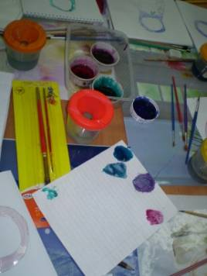
Эксперимент № 4
Цель – получение «волшебной краски».
На форуме сайта «Страна Мастеров» мы нашли интересный рецепт «волшебной краски» для рисования (Приложение 4). Хотя его безопасность сомнительна (в состав входит клей ПВА). Но я решила попробовать приготовить такую краску (фото 32). Фото 32.
Ста
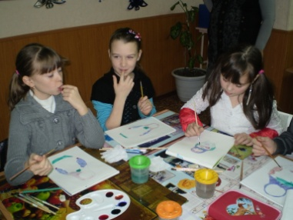
А моя прабабушка вспомнила, что раньше им мама делала краски, используя мёд, сливочное масло, соки овощей и фруктов. Мы немедленно изготовили такие вкусные краски и попробовали рисовать ими вместе с одноклассниками (фото 33) (Приложение 5).

Фото 33
Вывод. Краски для рисования можно изготовить в домашних условиях на основе природных компонентов и ими можно рисовать как на бумаге, так и на ткани.
Для рисования такими красками не нужно быть художником и иметь большие творческие способности. Достаточно желания и можно изобразить любую свою мечту... Рисование «волшебными красками» ни на что не похоже. Мне напоминают они «жидкий пластилин».
Обычные традиционные кисти для «волшебных красок» не очень подходят. Удобнее рисовать палочками, соломкой и проч., а также пальцами, ладошкой. Интересные приемы рисования «волшебными красками» можно посмотреть по ссылке htpp://"#mce_temp_url#

Интересно, а мои друзья делали дома краски сами или хотя бы наблюдали за работой родителей?
Я провела анкетирование.
В классе нас 27 человек. На мой вопрос «Пробовали ли вы делать краски самостоятельно из растений?» у 16 ребят был положительный ответ.
Зато на четыре других вопроса:
- Пробовали ли Вы красить или рисовать растительными красками?
- Наблюдали ли Вы за работой взрослого при окрашивании? Если да, то какой предмет окрашивался?
- Делали ли Вы разноцветный сладкий морс?
- Как вы думаете, нужны ли самодельные краски?
Все мои одноклассники ответили положительно.
Также я провела анкетирование среди родителей моих одноклассников.
На вопрос: «Какой краской вы пользуетесь для волос: натуральной или синтетической?» только 6 мам ответили, что синтетической, 1 мама ответила, что не окрашивает волосы, а все остальные ответили, что натуральной.
На вопрос: «Какой краской вы пользуетесь при окраске яиц и ткани?» только 2 мамы ответили, что синтетической, а все остальные ответили, что натуральной.
Вывод. Результаты анкетирования показали, что почти все из моих одноклассников и их мамы стараются использовать натуральные краски в личных целях.

Заключение

В начале своей работы я предполагала, что:
- Если растения имеют разную окраску своей надземной части, то они могут окрашивать предметы в разные цвета.
- Если растения могут окрашивать предметы, то ими можно рисовать.
- Если растения могут окрашивать предметы, то из них можно сделать краску и рисовать ею.
- Если есть красящие растения, то зачем синтетические краски?
- Если краска получена из природных компонентов, то её можно есть без вреда для здоровья.
В ходе исследования выяснила, краски везде вокруг нас! Стоит только приглядеться повнимательнее. Среди растений нашего города есть красящие и из них можно сделать краски, но это очень хлопотно, можно получить совершенно не тот цвет, какой хотелось бы. А, следовательно, синтетические краски просто необходимы. Они необходимы ещё и для того, чтобы жила природная красота вокруг нас, чтобы не губить растения.
А натуральные, самодельные краски нужны для художественного вдохновения, для любования природой и просто для красоты! К тому же они совершенно безопасны для здоровья, в отличие от синтетических красок. Но в гигиенических целях, я думаю, их есть не стоит.
Я довольна своими наблюдениями и проведёнными экспериментами, потому что поняла, в природе много тайн, которые она открывает только любознательным! А еще она нас учит, было бы желание учиться.

Практическая значимость работы
За время работы над темой исследования
- узнала много нового о красках, которые таят в себе растения;
- училась наблюдать и замечать красоту окружающей нас природы;
- составила таблицу растений нашего города, которые имеют красящие способности;
- научилась получать краски разными способами (составила палитру природных красок);
- познакомилась с нетрадиционными техниками рисования, выбрала наиболее удобные для своего творчества;
- создала свою картинную галерею из рисунков, выполненных натуральными красками;
- познакомилась с интересными и творческими людьми, живущими в нашем городе;
- научилась брать интервью.
А ещё в классе:
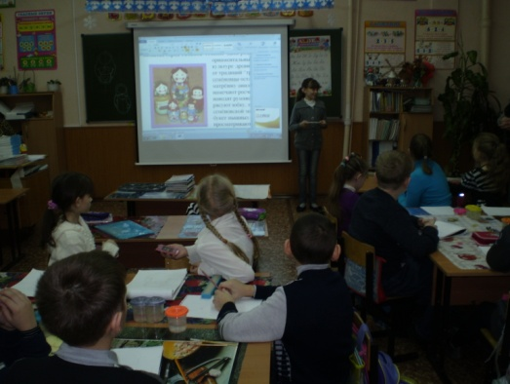
1. Провели классный час «Краски вокруг нас», на котором познакомила одноклассников с результатами исследования.
2. Провели мастер-класс по рисованию натуральными красками.
3. Разместили лучшие работы красками в уголке для родителей.
4. Заинтересовала своих одноклассников работой натуральными красками (фото 34).
5. Работа может быть использована на уроках изобразительного искусства и во внеклассной работе. Фото 34
А самое главное — воспитывала в себе терпение и наблюдение при общении с такой хрупкой красотой — под названием «Природа».
Перспектива исследования. Все это очень интересно! Мне захотелось
  - Проверить, долговечны ли картины, созданные при помощи природных красителей. Если нет, то найти способы продления «жизни» этим картинам.
  - Узнать, а много ли красок вокруг нас в повседневной жизни? Например, есть ли в нашем шахтерском городе улицы с названиями красок?

Источники информации

Литература:
- Даль В.И. Толковый словарь русского языка. Москва: «Просвещение», 1998. 224 с.
- Детская энциклопедия. Что? Зачем? Почему? – Минск: «БЭСТ», 2008. – 257 с.
- Калашников В.И. Энциклопедия тайн и загадок. Чудеса живой природы. – Москва: «Белый город», 2002. – 215 с.
- Тайны живой природы. Перевод с англ. А.М. Голова – Москва: "Росмэн", 1997. – 117 с.

Интернет-ресурсы:
- Поисковая система "Google".
- Словарь «Википедия» [Электронный ресурс] //URL: Wikipedia/org (Дата обращения: 23.08.2011)

Художники-профессионалы:
- Киселёв Владимир Иванович, преподаватель Детской художественной школы № 9. Образование: высшее (художник-декоратор, дизайнер; учитель рисования и прикладного искусства).

Парикмахер-визажист:
- Маслова Елена Сергеевна, парикмахер-визажист салона «Силуэт».

Фотоматериалы:
- http://www.google.ru/search?q=%D0%BA%D0%B0%D1%80%D1%82%D0%B8%D0%BD%D0%BA%D0%B8+%D1%80%D0%B0%D1%81%D1%82%D0%B5%D0%BD%D0%B8%D1%8F+%D0%B8+%D1%8F%D0%B3%D0%BE%D0%B4%D1%8B&hl=ru&newwindow=1&client=opera&hs=OQW&rls=ru&prmd=imvns&tbm=isch&tbo=u&source=univ&sa=X&ei=5GhCT9uIKcmn4gSPkcWlCA&ved=0CCcQsAQ&biw=1024&bih=608
- Фотографии из личного архива автора.

Приложение 1.

Растения, имеющие способность окрашивать предметы

№ | Название растения | Источник красителя | Цвет окраски
№ | Название растения | Источник красителя | на бумаге | на ткани
1. | морковь | корнеплод | ярко оранжевый | бледно оранжевый
2. | свёкла | корнеплод, листья | бордовый | бордово-фиолетовый
3. | горох | плод, семена (свежие) | бледно-зелёный | след почти не виден
4. | тыква | плод | бледно-жёлтый | слабый бледно-желтоватый след
5. | огурец | плод | - | Слабый зеленоватый след, при высыхании практически не виден
6. | томат | стебли, листья | зелёный | зелёный
6. | томат | плоды | бледно розовый, при высыхании еле виден | красный
7. | облепиха | ягоды | оранжевый | оранжевый
8 | чёрная смородина | ягоды | синий | синий
9 | красная смородина | ягоды | красный | красный
10 | малина | ягоды | красный | красный
11 | земляника садовая | ягоды | розовый | розовый
12 | чёрная рябина | ягоды | синий | синий
13 | зверобой обыкновенный | цветы и листья | красная и желтая | жёлтый
14 | крапива двудомная | стебель и листья | зеленый | -
15 | толокнянка  (медвежьи ушки) | листья | черный | -
16 | боярышник  кроваво-красный | ягоды | красный | красный

Приложение 2

Рисунки, выполненные частями растений
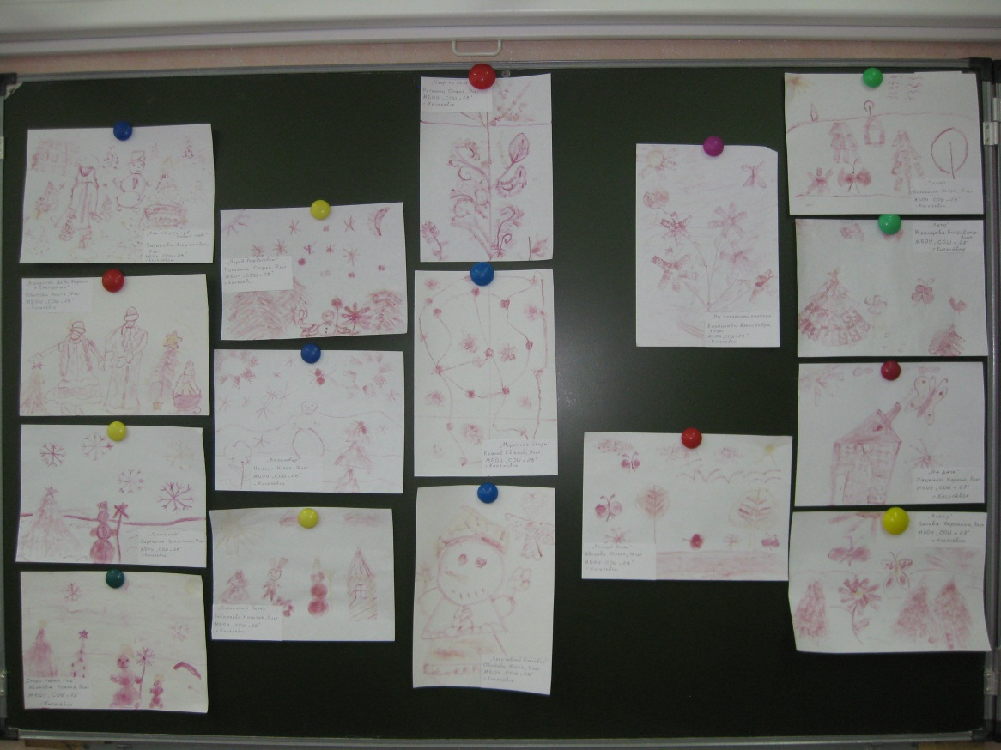
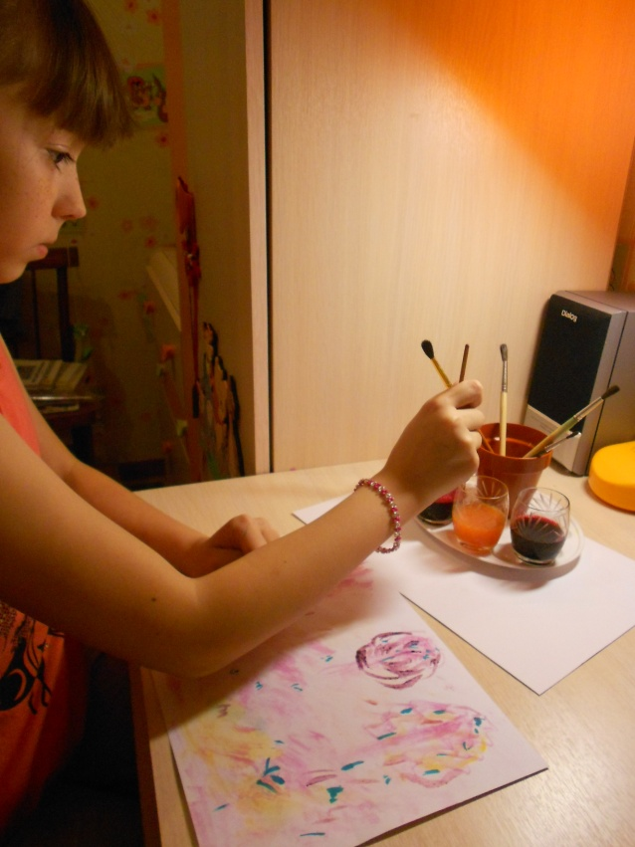
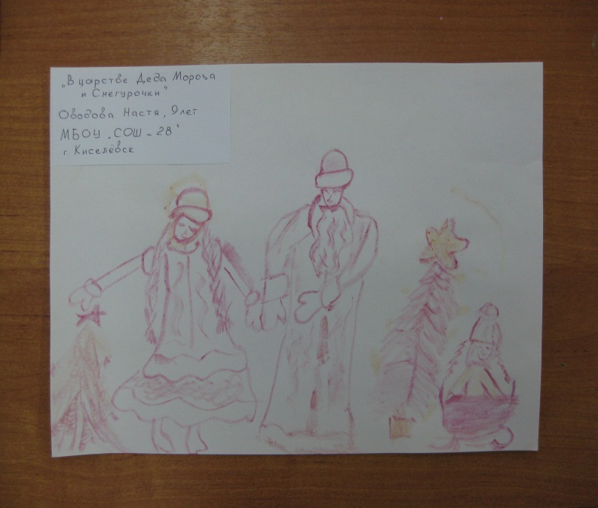
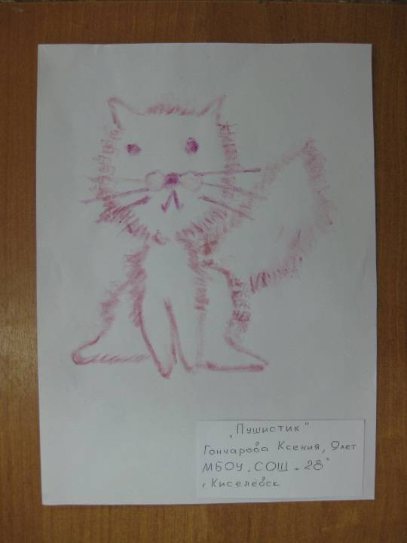
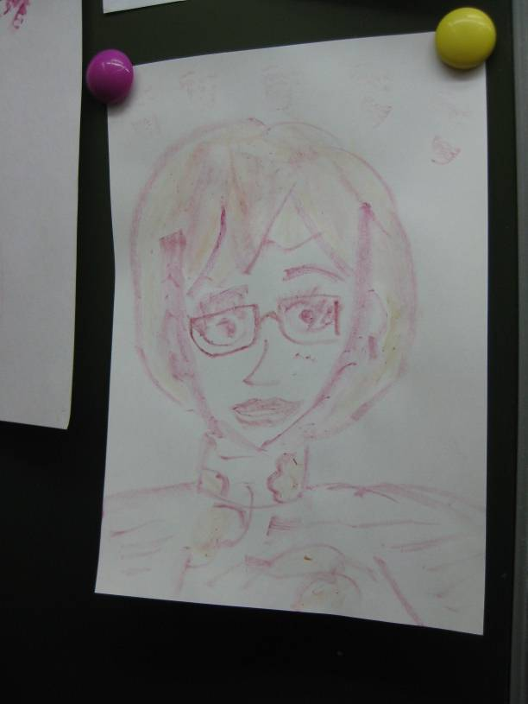

Приложение 3
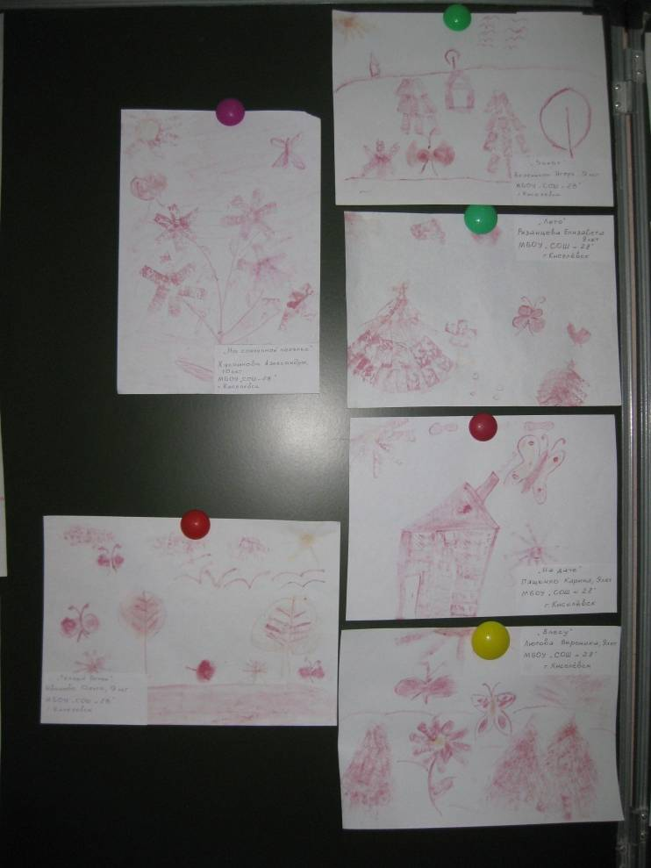
Рисование штампами, изготовленными из растений
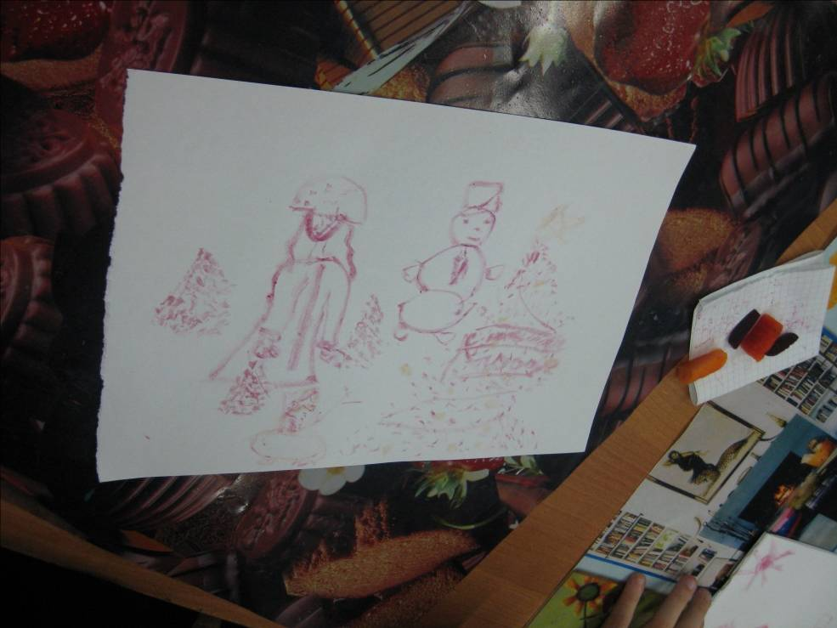
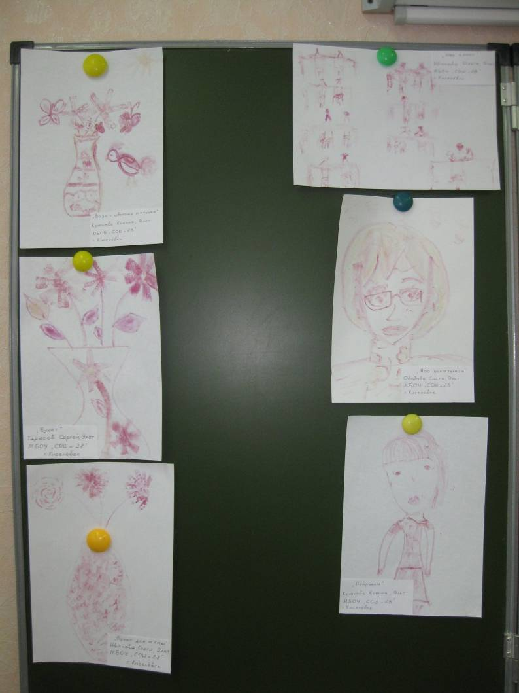

Приложение 4
Рецепт дешевых и безопасных красок для детей

Рецепт приготовления красок известен давно.
Название"Волшебные краски" - самое подходящее для этого маленького чуда. Оно принадлежит автору книги "Путь к волшебству" Татьяне Зинкевич-Евстигнеевой. "Процесс создания "волшебных красок" никого не оставляет равнодушным. Немного муки, соли , масла и клея, побольше Души и Фантазии - и краски готовы." Этот рецепт дан в книге.

Для приготовления 5-6 цветов (для одного ребенка) необходимо:
1 кружка муки,
1-2 ст. ложки соли,
1-2 ст. ложки растительного масла (любого),
1,5 ст. ложки клея ПВА.
Муку смешать с солью и наливать воду тонкой струйкой, сразу размешивая, чтобы не образовывались комочки. Затем добавить соль и масло. Масса готовится погуще, чем тесто на блины... Но густота - это дело "вкуса"... Смотря для какой цели вы хотите приготовить краски. Для детей, например, лучше сделать немного пожиже.
Чтобы придать краскам приятный запах можно использовать эфирные масла (если у детей нет аллергии).
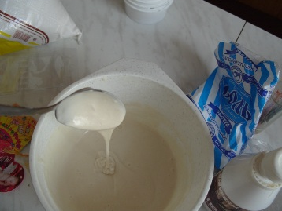
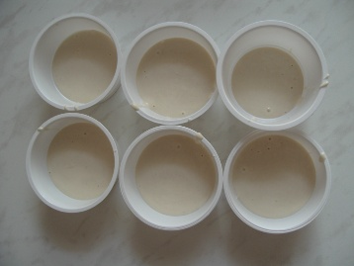

Когда основа готова, наступает самый интересный момент - это "окрашивание". Я люблю использовать в работе с детьми пищевые красители, так как дети все равно захотят "попробовать на зубок" .............
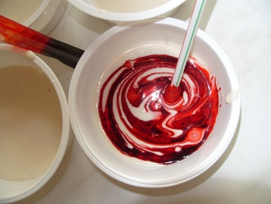
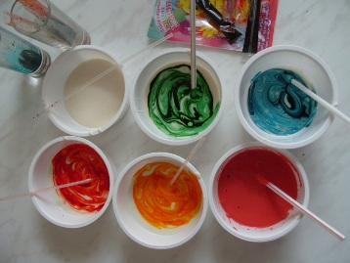

Хранить готовые краски в холодильнике в плотно закрывающихся контейнерах. При необходимости разбавлять немного водой. Перед тем, как поставить в холодильник, сверху залить тонким слоем воды, смешанной с растительным маслом.

Приложение 5.
Мы рисуем вкусными красками
